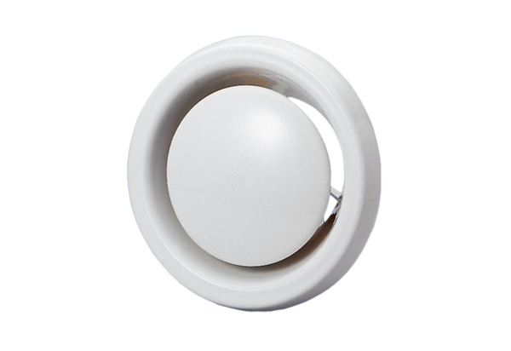Talířový ventil, protipožární WBV 10Obsah dodávky: 1 kusSortiment: B
Typové číslo: 0151.0275Výrobce: MAICO

